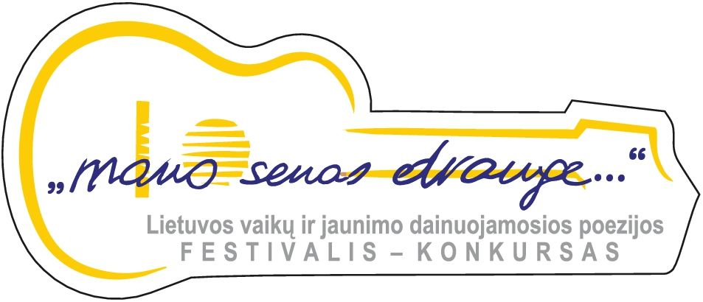
VII Lietuvos moksleivių dainuojamosios poezijos festivalis-konkursas
„Mano senas drauge...“, skirtas Elenai Mezginaitei atminti
ANKETA DALYVIUI (GRUPEI)

Anketa yra paraiška dėl dalyvavimo. Prašytume užpildyti anketą kompiuteriu.
- Tikslus atstovaujamos įstaigos pavadinimas, adresas.

Vadovas, kontaktai (tel., el.p.)

Atlikėjas (jei savarankiškas), jo kontaktai (tel., el. p.)
Autoriaus ir atlikėjo, jei yra, kolektyvo,  pavadinimas | Visų dalyvių vardai ir pavardės | Amžius | Atliekami kūriniai ir autoriai | Instrumentas,  vokalas | Programos  trukmė

- Garantuojamos ryšių galimybės su autoriumi ir atlikėju (vardas, pavardė):

elektroninio pašto adresas:
mob. telefonai:

2018 metų festivalio- konkurso etapai
I. Paraiškų pateikimas – iki 2018 m. lapkričio 26 d.
II.Festivalis – 2018 m. lapkričio 29 dieną.
8.30 – garso repeticija
10.00 – visų dainų autorių ir atlikėjų konkursinis koncertas
15.00 – laureatų koncertas (laikas bus patikslintas konkurso metu)
Paraišką (Anketą) siųsti el. paštu:
rasa.majauskiene@gmail.com
INFORMACIJA
Arnas Simėnas
8 688 75727
arnassimenas@gmail.com

Jūsų atsakymai festivalio – konkurso organizatoriams padės sukurti šventišką nuotaiką ir išvengti nesklandumų. Ačiū!

